Datu iesniegšanas un Datu izplatīšanas rīku rokasgrāmata
https://ais.lgs.lv

APSTIPRINU | APSTIPRINU
Pasūtītāja pārstāvis:  __________________  Sergejs Sņegovs  2017. gada___.________ | Izpildītāja pārstāvis:  ________________________  Andris Paikens  2017. gada ___.____________

Dokumenta nosaukums: | DATU IESNIEGŠANAS UN DATU IZPLATĪŠANAS RĪKU ROKASGRĀMATA
Versija: | 3.0
Identifikators: | ANID lietotaja rokasgramata_V03
Izdošanas datums: | 24.11.2017

SATURS
1. Dokumenta nolūks 3
2. Reģistrēšanās un pieslēgšanās 4
2.1 Reģistrēšanās 4
2.2 Pieslēgšanās (Login) 6
3. Datu apmaiņa un CRC32Q vērtības pārbaude ar/bez JAVA 8
3.1 JAVA aplikācijas iestatījumi lietotāju profilā 8
3.2 Datu apmaiņa bez JAVA 9
3.3 Datu apmaiņa ar JAVA 11
3.3.1 JAVA SĪKLIETOTNE, augšupielāde ar Microsoft INTERNET EXPLORER 12
3.3.2 JAVA SĪKLIETOTNE, augšupielāde ar mozilla Firefox 13
3.4 Datņu CRC32Q vērtības pārbaude bez JAVA 14
3.4.1 Izvēloties operāciju: Pārbaudīt CRC32Q 14
3.4.2 Izmantojot CRC32Q vērtības pārbaudes programmatūru 17
4. Datu/informācijas iesniegšanas rīks 18
4.1 Darbības: Pievienot jaunu pieteikumu 19
4.1.1 Metadatu iesniegšana visiem pieteikumu veidiem 20
4.1.2 Datu iesniegšana atbilstoši pieteikumu veidiem AIP AMDT, AIP SUP un AIC 20
4.1.3 Datu iesniegšana NOTAM pietEIkuma veidam 23
4.1.4 Pieteikumu aprstrādes statusi 26
4.1.5 Pieteikuma izmaiņu vēsture 28
4.2 Reģistrēto pieteikumu meklēšana 29
4.3 AIP AMDT, AIP SUP uN AIC reģistrēto pieteikumu labošana (aktualizēšana) 31
5. Datu izplatīšanas rīks 32
5.1 Datņu lejupielāde datu izplatīšanas rīkā 32
5.1.1 Datņu lejupielāde bez JAVA 32
5.1.2 Datu lejupielāde ar JAVA 35

Dokumenta nolūks
VAS “Latvijas gaisa satiksme” Aeronavigācijas informācijas daļas (ANID) tīmekļa vietne nodrošina aeronavigācijas datu/informācijas ģenerētajiem iespēju iesniegt aeronavigācijas datus/informāciju, ka arī izplatīt aeronavigācijas datus/informāciju ANID klientiem.
Datu/informācijas iesniegšanas un izplatīšanas rīku var izmantot tikai lietotāji, kas tika apstiprināti kā aeroanvigācijas datu/informācijas iesniedzēji. Rīkā ir integrēta JAVA sīklietotne, kas nodrošina lejuplādējamo un augšuplādējāmo datu/informācijas integritātes pārbaudi, izmantojot CRC32Q algoritmu.
Datu izplatīšanas rīks nodrošina eTOD un eAIP datu izplatīšanas pakalpojumus, ar kuru palīdzību ANID nodrošina saviem klientiem pieejamību informācijai un datiem. Arī šajā rīkā ir integrēta JAVA sīklietotne, ar kuras palīdzību tiek veikta lejupielādējamo un augšupielādējāmo datu/informācijas integritātes pārbaude, izmantojot CRC32Q algoritmu.
ANID Latvija tīmekļa vietne atbalsta pastiprinātu datu integritātes nodrošināšanu. Tā nepieciešamo failu integritātes pārbaudi nav iespējams nodrošināt ar standara tīmekļa tehnoloģijām, ANID datu/informācijas iesniegšanas un izplatīšanas rīka vietnē datu apmaiņu atbalsta JAVA sīklietotne, kuru lietotājiem ir jāiespējo.

Reģistrēšanās un pieslēgšanās

Reģistrēšanās
ANID tīmekļa vietnes datu/informācijas iesniegšanas un izplatīšanas rīki ir pieejami tikai reģistrētiem lietotājiem, kuriem ANID vietnē ir izveidots lietotāja konts. Savukārt datu/informācijas iesniegšanas rīks ir pieejams tikai datu ģenerētajiem, kuri ar Latvijas ANID ir noslēguši sadarbības līgumu (formālas vienošanas).
ANID klienti var reģistrēties un izveidot lietotāja kontu https://ais.lgs.lv tīmekļa vietnē. Informācija par izveidoto kontu un piekļuves informācija tiks nosūtīta lietotājam uz viņa norādīto e-pasta adresi.
Lai reģistrētu lietotāja kontu
- Atveriet https://ais.lgs.lv
- Uzklikšķiniet uz PIESLĒGTIES
- Uzklikšķiniet REĢISTRĒTIES
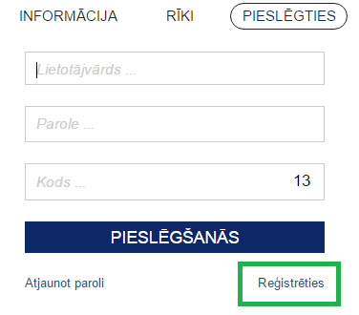
- Sistēma atver lietotāja konta reģistrācijas formu.
Informācijas ievadlauki vai izvēles radiopogas, kuras apzīmētas ar zvaigzni (*) ir obligāti jāaizpilda.
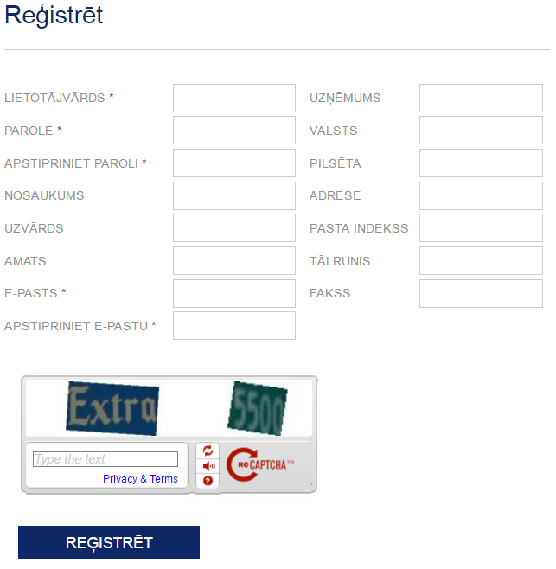

- Kad visi nepieciešamie ievadlauki ir aizpildīti, ievadiet attēlā prasīto burtu un ciparu kombināciju, lai sistēma pārliecinātos, ka pieteikumu neģenerē robots.
- Nospiediet komandpogu Reģistrēties.
Pēc reģistrēšanās lietotājam ir jāsagaida ANID biroja apstiprinājums, kuru kopā ar elektroniski ģenerētu kodu tabulu lietotājs saņems no ANID tīmekļa vietnes servera. Kodu atslēgas tabula satur 36 kodu atslēgas (katra satur 6 ciparus).
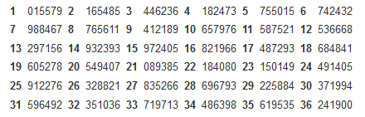
(Kodu-atslēgas tabulas piemērs)
Lietotājs var pieslēgties, izmantojot reģistrēto lietotājvārdu, paroli un kodu-atslēgas tabulas kodu, un sākt lietot datu izplatīšanas un datu/informācijas iesniegšanas rīkus.

Pieslēgšanās (Login)
Lai sāktu lietot datu/informācijas iesniegšanas rīku vai datu izplatīšanas rīku:
- Atveriet https://ais.lgs.lv
- Uzklikšķiniet uz Pieslēgties
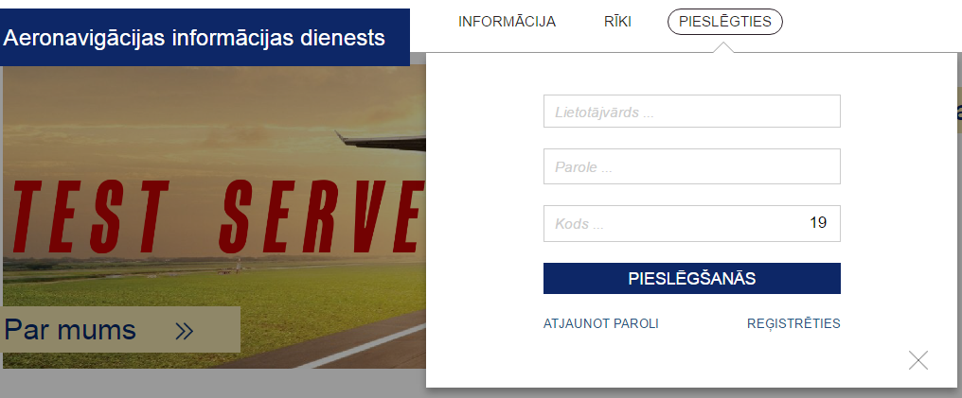
- Augšējā ievadlaukā norādiet lietotāja vārdu
- Vidējā ievadlaukā norādiet paroli
- Apakšējā ievadlaukā ievadiet prasītā numura kodu no kodu-atslēgu tabulas

- Noklikšķiniet uz PIESLĒGŠANĀS
- Nolikšķiniet uz RĪKI
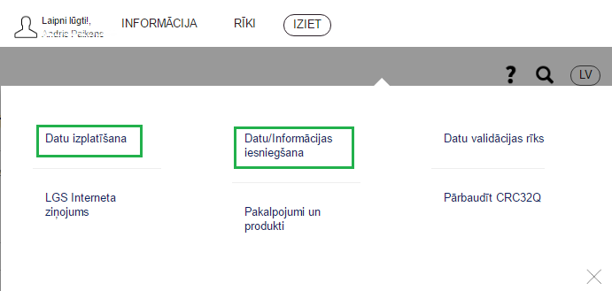

Datu apmaiņa un CRC32Q vērtības pārbaude ar/bez JAVA

JAVA aplikācijas iestatījumi lietotāju profilā
Datu apmaiņas iestatījumus (ar / bez JAVA sīklietotnes) var pārvaldīt Lietotāja profilā.
- Lai atvērtu Lietotāja profilu, pēc pieslēgšanās sistēmai, noklikšķiniet uz lietotāja ikonas pie uzrunas vārdiem.
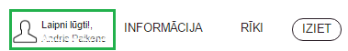
- Sistēma atvērs Lietotāja profilu. JAVA sīklietotnes iestatījimi ir redzami profila sadaļā DATU APMAIŅA BEZ JAVA ar atzīmi izvēles rūtiņā JĀ vai NĒ.
- Lai izmainītu iestatījumus, kas paliks spēkā nākamajām darba sessijām, noklikšķiniet uz Labot profilu.
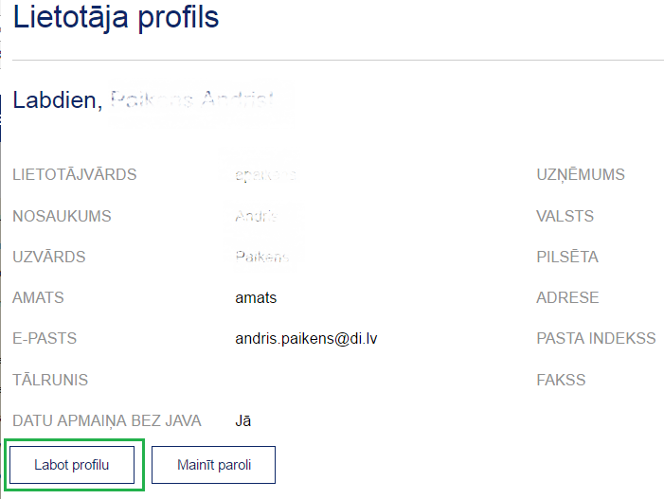
- Sistēma atvērs Lietotāja profilu rediģēšanas režīmā. Sadāļā DATU APMAIŅA, ieklikšķiniet izvēles rūtiņā, lai atceltu datu apmaiņu izmantojot JAVA sīklietotni. Noklikšķiniet Saglabāt.
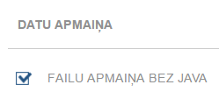
Šie iestatījumi paliks spēkā nākamajām darba sesijām.

Datu apmaiņa bez JAVA
Lai strādātu ar sistēmu, t.i. iesniegtu informāciju un pievienotu pieteikumam datnes, izmantojot pieejamos Interneta pārūkus, kuri parasti neatbalsta JAVA sīklietotnes, pieteikuma formā ieklikšķiniet izvēles rūtiņā Datu apmaiņa bez JAVA
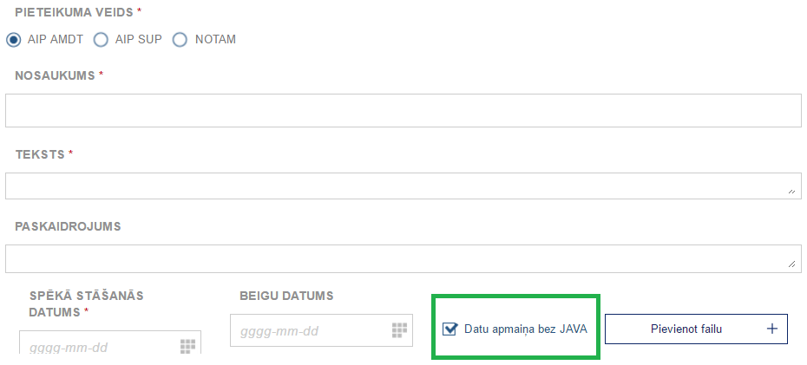
- Nospiediet komandpogu Pievienot datni.
- Pārlūka logā izvēlietes Open un nospiediet komandpogu Open.
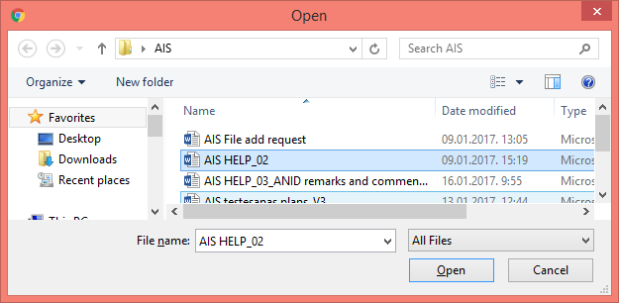
- Izvēlētā datne tiks pievienota pieteikumam un parādīsies sadaļā PIEVIENOTĀS DATNES.
Lūdzu ņemiet vērā, ka šajā gadījumā CRC32Q vērtība netiks identificēta automātiski. Lietotājs ir atbildīgs par CRC32Q vērtības uzrādīšanu tai datnei, kuru viņš pievieno.
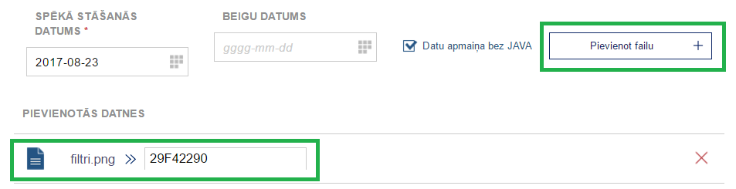
- Lai saglabātu ievadīto informāciju, nospiediet komandpogu IESNIEGT.
- Pievienoto datņu nosaukumi tiks attēloti pieteikuma sadaļā PIEVIENOTĀS DATNES, ja tas ir jauns pieteikums
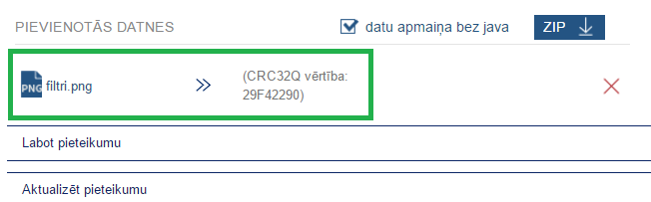
vai sadaļā KOMENTĀRI UN ATJAUNINĀJUMI, ja ir veikta pieteikuma aktualizēšana un papildināšana.
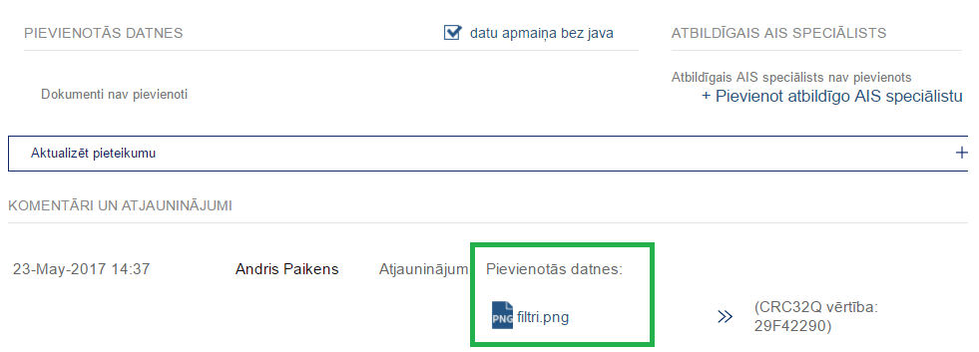

Datu apmaiņa ar JAVA
Lai iesniegtu datnes izmantojot JAVA sīklietotnes atbalstu, kas automātiski ģenerē iesniegto datņu CRC320Q vērtību, izņemiet atzīmi no izvēles rūtiņas Datu apmaiņa bez JAVA exchange without JAVA , lai tā paliktu tukša.
Lūdzu ņemiet vērā, lai lietotu JAVA sīklietotni, lietotāja datorā jābūt instalētai videi Java Runtime Environment, kā arī Interneta pārlūkam ir jāatbalsta un jāļauj darboties JAVA spraudnim (plugin).
Šajā gadījumā nospiežot komandpogu Pievienot datni, sistēma parādīs brīdinājumu:
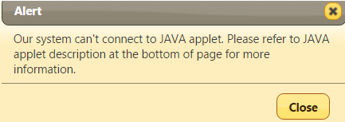
Lietotājam jāseko norādītajām JAVA instrukcijām, lai veiktu datņu lejupielādi un augšupielādi.
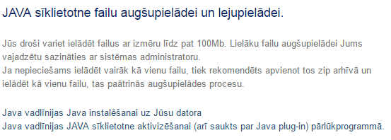
Izmantojot JAVA sīklietotni datu apmaiņai (datņu lejupielāde un augšupielāde), datņu CRC32Q vērtības pārbaude tiek veikta automātiski.

JAVA SĪKLIETOTNE, augšupielāde ar Microsoft INTERNET EXPLORER
Ja lietotājs izmanto MS Explorer Interneta pārlūku, nospiežot komandpogu Pievienot datni, sistēma parādīs brīdinājumu:
- Pārlūka loga apakšā parādīsies JAVA paziņojums ar iespēju aktivizēt JAVA.
! Lietotājam jāņem vērā, ka Java Runtime Environment var būt nepieciešams versijas jauninājums.
- Ja vēlaties atjaunināt Java Runtime Environment, nospiediet komandpogu Update, vai arī nospiediet komandpogu Run this time, ja nevēlaties instalēt atjauinājumus.
- Nākamajā solī apstipriniet JAVA sīklietotnes aktivizēšanu, nospiežot komandpogu Run.
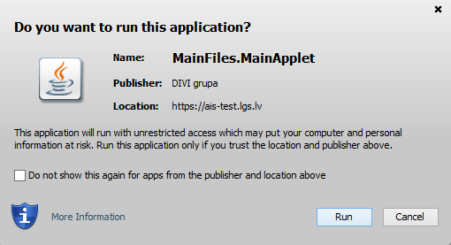
- Zem pieteikuma formas JAVA sīklietotnes instrukciju sadaļā parādīsies informācija “JAVA applet is running!” (tulk. JAVA aplikācija darbojas.
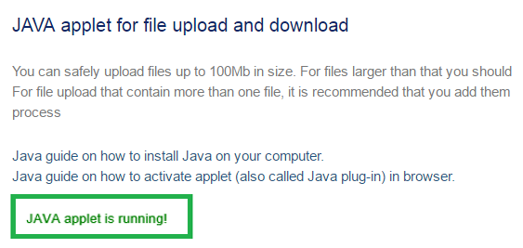

JAVA SĪKLIETOTNE, augšupielāde ar mozilla Firefox
! Lūdzu ņemiet vērā, ka kopš 52 versijas Firefox vairs netatbalsta JAVA sīklietotnes.
Ja lietotājs datorā izmanto vecāku (<52) Firefox versiju, nospiežot komandpogu Pievienot datni, sistēma parādīs brīdinājumu:
- Ekrānā zem pārlūka adreses ievadlīnijas parādīsies iespēja aktivizēt JAVA (run JAVA).
! Lietotājam jāņem vērā, ka Java Runtime Environment var būt nepieciešams versijas jauninājums. Nospiediet komandpogu Allow http://ais.lgs.lv to run Java.
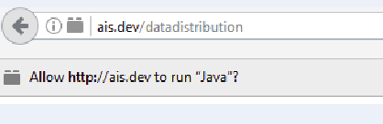
- Ja vēlaties izmantot JAVA tikai aktuālajā darba sesijā, nākamajā solī nospiediet komandpogu Allow Now, vai nospiediet komandpogu Allow and remember, ja vēlaties saglabāt JAVA iestatījumus visām nākamajām darba sesijām.
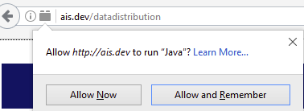

Datņu CRC32Q vērtības pārbaude bez JAVA

Izvēloties operāciju: Pārbaudīt CRC32Q
Komanda Pārbaudīt datnes CRC32Q vērtību dod lietotājam iespēju pārbaudīt iesniegtās datnes pareizību un atbilstību oriģinālajai datnei, kas atrodas lietotāja datorā.
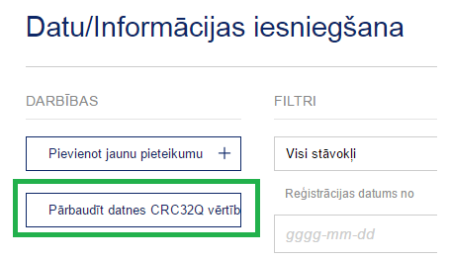
- Nospiediet komandpogu Pievienot datni un izvēlieties oriģinālo datni savā datorā.
- Ievadiet lejupielādētās datnes CRC32Q vērtību rindiņā nr. 2 - NORĀDIET CRC32Q vērtību
- Nospiediet komandpogu Pārbaudīt 3. rindiņā
Sistēma parādīs serverī augšupielādētas datnes CRC32Q vērtību.
Kolonnā Statuss tiek attēloti CRC32Q vērtību salīdzināšanas rezultāti:
- KĻŪDA Ja datņu CRC32Q vērtības nesakrīt
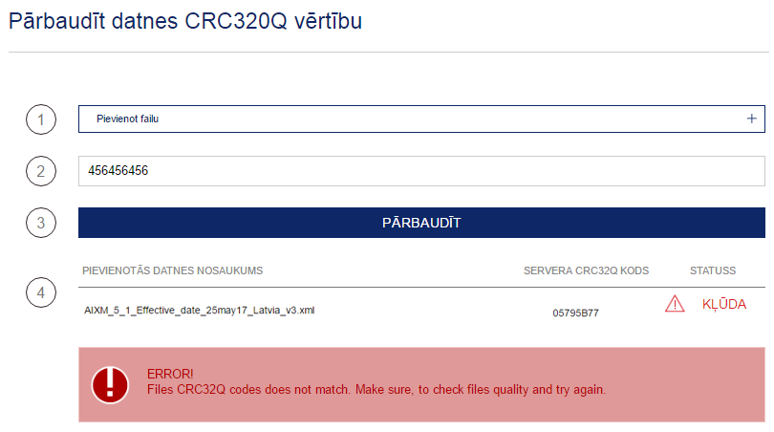
- SAKRĪT - Ja datņu CRC32Q vērtības sakrīt

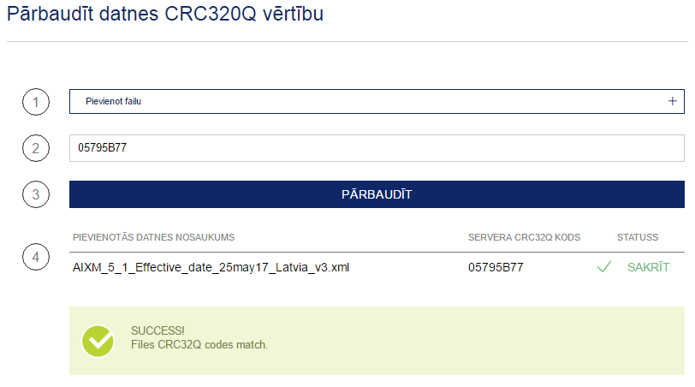

Izmantojot CRC32Q vērtības pārbaudes programmatūru
Ja lietotāja datorā izmantotais Interneta pārlūks, piemēram Chrome, neatbalsta JAVA spraudni, datnes CRC32Q vērtības pārbaudi var veikt manuāli, vispirms lejupielādējot programmatūru CRC32Q pārbaude.
Izmantojot minēto programmatūru, Lietotājs var pārbaudīt pievienoto datņu CRC32Q vērtību.
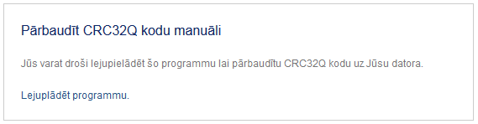
Sekojot norādītajām instrukcijām, lietotājs var pārbaudīt datnes CRC32Q vērtību, norādot datni, kas atrodas lietotāja datorā un nospiežot komandpogu Norādiet datni, lai pārbaudītu CRC32Q.
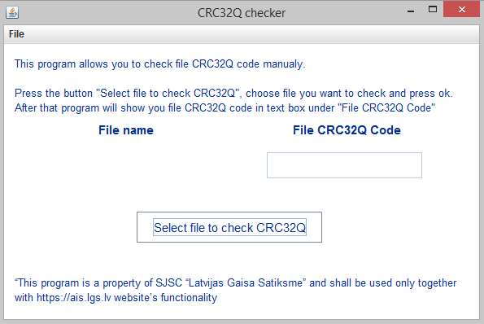

Datu/informācijas iesniegšanas rīks
Sadaļu Datu/informācijas iesniegšana atver sistēmas galvenajā augšējā izvēlnē noklikšķinot uz RĪKI un Datu/informācijas iesniegšana.
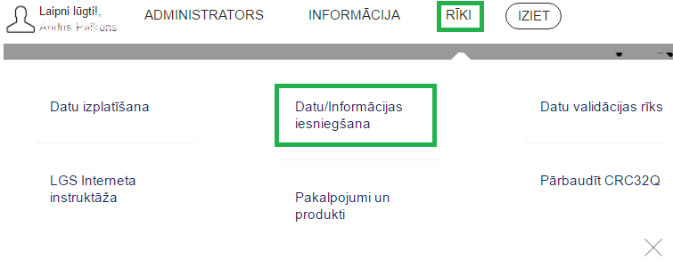
Sadaļā Datu/informācijas iesniegšana ir pieejamas divas funkcionālās grupas:
- Darbības: Pievienot jaunu pieteikumu un pārbaudīt datnes CRC32Q vērtību
- Filtri: definēt filtrus, lai meklētu informāciju par sistēmā jau reģistrētajiem pieteikumiem

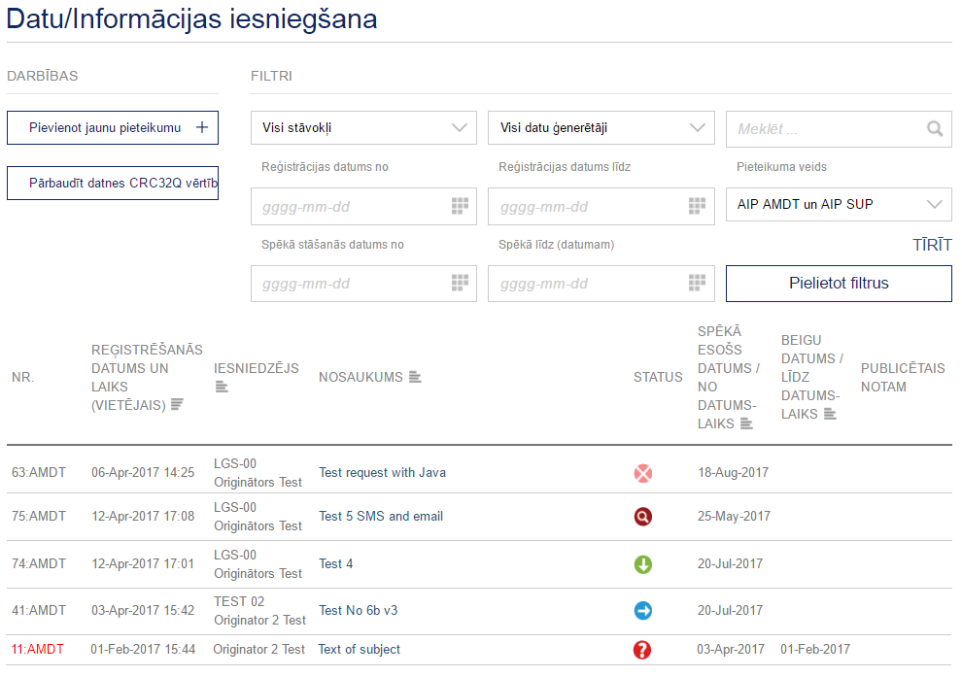

Darbības: Pievienot jaunu pieteikumu
Datu/informācijas iesniegšanas rīka sadaļā Darbības jānospiež komandpoga Pievienot jaunu pieteikumu.
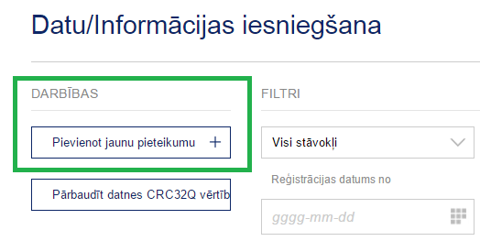
Sistēma atvērs pieteikuma formu informācijas ievadīšanai. Pēc noklusējuma tiek atvērta AIP AMDT pieteikuma veida forma.
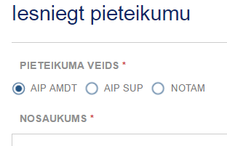
Lietotājs var norādīt citu pieteikuma veidu, izmantojot radiopogas: AIP AMDT, AIP SUP, AIC vai NOTAM. Datu/informācijas pieteikuma forma ir specifiska un piemērota katram pieteikuma veidam.

Metadatu iesniegšana visiem pieteikumu veidiem
Pirms pieteikuma iesnegšanas lietotājam jānorāda atbilstoši ES komisijas noteikumiem nr. 73/2010 par datu izsekojamību prasītā informācija sadaļas METADATI obligāti aizpildāmajos laukos:
- Datos veiktie grozījumi: Jauns, Dzēsts, Izmainīts vai Cits
- Personas vai organizcācijas, kuras ir ietekmējušas datus un ietekmes laiks
- Pabeigtās datu validācijas un verifikācijas apraksts
- Detalizēta informācija par datu lietošanas ierobežojumiem

Datu iesniegšana atbilstoši pieteikumu veidiem AIP AMDT, AIP SUP un AIC
! Informācijas ievadlauki, kuri ekrānformā apzīmēti ar zvaigzni (*) ir obligāti jāaizpilda.
! Lai iesniegtu informāciju, kura jāpublicē AIC, lūdzu, izvēlieties AIP AMDT pieteikuma veidu.
Turpmāk aprakstīti AIP AMDT, AIP SUP un AIC pieteikumiem specifiskie lauki:
Ievadlauka nosaukums | Apraksts
NOSAUKUMS * | Pieteikuma nosaukums vai īss apraksts
ĪSS APRAKSTS * | AIP publicējamās informācijas īss apraksts
PASKAIDROJUMS | Papildus informācija par iesniegtajiem datiem, pieteikuma mērķu paskaidrojums.
SPĒKĀ STĀŠANĀS DATUMS * | Iesniegtā pieteikuma vēlamās publikācijas datums
BEIGU DATUMS | Vēlamais datums, līdz kuram publikācijai ir jābūt pieejamai abonementiem.
Datu apmaiņa bez JAVA | Norāda datu apmaiņai izmantojamo atbalstu. Skatīt aprakstu sadaļā 3 “Datu apmaiņa un CRC32Q vērtības pārbaude ar/bez JAVA ”.
Pievienot datni | Komandpoga, lai pieteikumam pievienotu datnes.
PIEVIENOTĀS DATNES | Sadaļā tiek attēlotas pieteikumam pievienotās datnes.
ATBILDĪGAIS SPECIĀLISTS | ANID specialists, kuram ir uzdots veikt iesniegtā pietaikuma izvērtēšanu. šis lauks kļūs redzams pieteikuma apstrādes solī, kad būs nepieciešamas norādīt atbildīgo speciālistu.
VAI ŠĪ INFORMĀCIJA IR OPERATĪVI SVARĪGA? | Lietotājs pēc saviem ieskatiem ar radiopogu JĀ un Nē palīdzību norāda, vai iesniegtā informācija ir operatīva rakstura informācija.  Norādot Jā, sistēma jautās, vai ir nepieciešams NOTAM pieteikums.  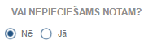
METADATU LAUKI | Ievadlauki, kuros norādīt informāciju par datu avotu un notikušo mijiedarbību ar datiem, lai nodrošinātu datu izsekojamību saskaņā ar EU Komisijas noteikumu nr. 73/2010 prasībām.

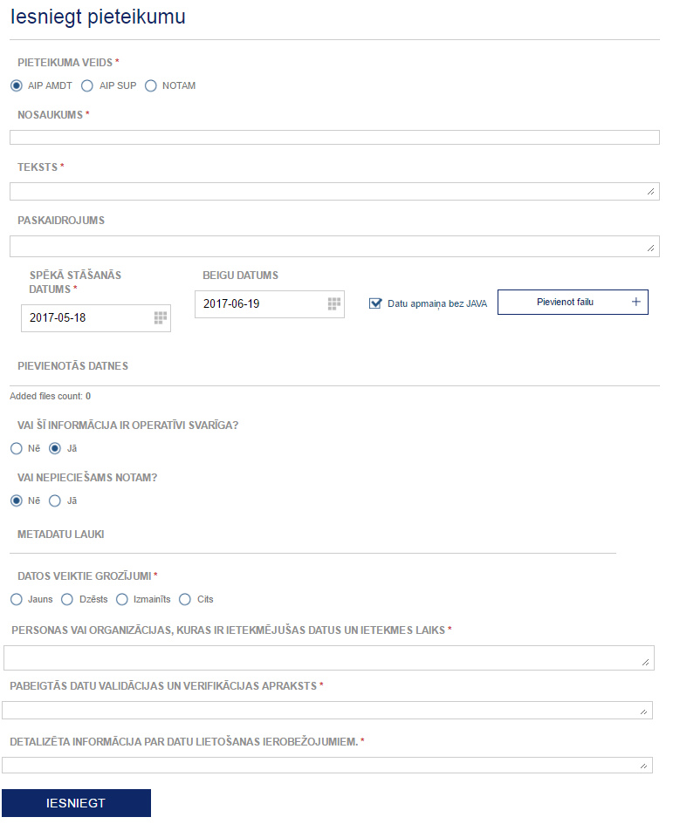
Lai iesniegtu aizpildītu pieteikuma formu, nospiediet komandpogu Iesniegt. Ar šo komandu pieteikums ir iesniegts izskatīšanai ANID un tam ir piešķirts statuss IESNIEGTS.

Datu iesniegšana NOTAM pietEIkuma veidam
! Informācijas ievadlauki, kuri ekrānformā apzīmēti ar zvaigzni (*) ir obligāti jāaizpilda.
Lai iesniegtu NOTAM pieteikumu, lūdzu, veiciet atzīmi NOTAM radiopogā sadaļā PIETEIKUMA VEIDS.
Ievadlauka nosaukums | Apraksts
Nosaukums | Pieteikuma nosaukums vai īss apraksts
Datu iesniedzējs | Šie ir nerediģējami lauki, kurā tiek attēlota informačija par sistēmā reģistrēto lietotāju: Vārds, Uzvārds, Tālrunis, Amats, Uzņēmums, Fakss
Publicējamā informācija | NOTAM pieteikuma publicējamās informācijas apraksts
Kur atrodas iekārta, gaisa telpa vai apstākļi, par kuriem tiek sniegta informācija | Pieteikumā norādītās iekārtas, gaisa telpas vai apstākļu atrašanās vieta.
Apakšējā robeža  (tikai navigācijas brīdinājumiem) | Apakšējai robežai jānorāda augstums (Virs vidējā jūras līmeņa (Above Mean Sea Level – AMSL) vai augstums (Virs zemes vai virsmas līmeņa - AGL), kuru izsaka metros vai pēdās vai lidojuma līmenis, kuru vienmēr izsaka ar 3 cipariem. Lai raksturotu zemi vai virsmu, jāizmanto SFC vai GND.
Augšējā robeža  (tikai navigācijas brīdinājumiem) | Augšējai robežai jānorāda augstums (Virs vidējā jūras līmeņa (Above Mean Sea Level – AMSL) vai augstums (Virs zemes vai virsmas līmeņa - AGL), kuru izsaka metros vai pēdās vai lidojuma līmenis, kuru vienmēr izsaka ar 3 cipariem. Lai aprakstītu neierobežoto augstumu, jāizmanto UNL.
Spēkā esamības periods | Peiteikuma spēkā esamības periods
No (datuma-laika grupa UTC) | 10 simbolus gara datuma-laika norāde, tsk. gads, mēnesis, diena, stunda un minūtes, kurā NOTAM stājas spēkā.
Līdz (datuma-laika grupa UTC) | Pieteikuma derīguma beigu termiņa datums.
Aprēķinātais (ja piemērojams) | NOTAM pieteikuma, kuram nav iespējams norādīt precīzu derīguma termiņu, jāveic atzīme izvēles rūtiņā.
Laika grafiks (ja piemērojams) | Ja ir nepieciešams, iesniedzējs var pievienot laika grafiku.
Datu apmaiņa bez JAVA | Norāda datu apmaiņai izmantojamo atbalstu. Skatīt aprakstu sadaļā 3 “Datu apmaiņa un CRC32Q vērtības pārbaude ar/bez JAVA ”.
Pievienot datni | Komandpoga, lai pieteikumam pievienotu datnes.
PIEVIENOTĀS DATNES | Sadaļā tiek attleōtas pieteikumam pievienotās datnes.
ATBILDĪGAIS SPECIĀLISTS | ANID specialists, kuram ir uzdots veikt iesniegtā pietaikuma izvērtēšanu. šis lauks kļūs redzams pieteikuma apstrādes solī, kad būs nepieciešamas norādīt atbildīgo speciālistu.
VAI ŠĪ INFORMĀCIJA IR OPERATĪVI SVARĪGA? | Lietotājs pēc saviem ieskatiem ar radiopogu JĀ un Nē palīdzību norāda, vai iesniegtā informācija ir operatīva rakstura informācija.  Norādot Jā, sistēma jautās, vai ir nepieciešams NOTAM pieteikums
METADATU LAUKI | Ievadlauki, kuros norādīt informāciju par datu avotu un notikušo mijiedarbību ar datiem, lai nodrošinātu datu izsekojamību saskaņā ar EU Komisijas regulas Nr. 73/2010 prasībām.

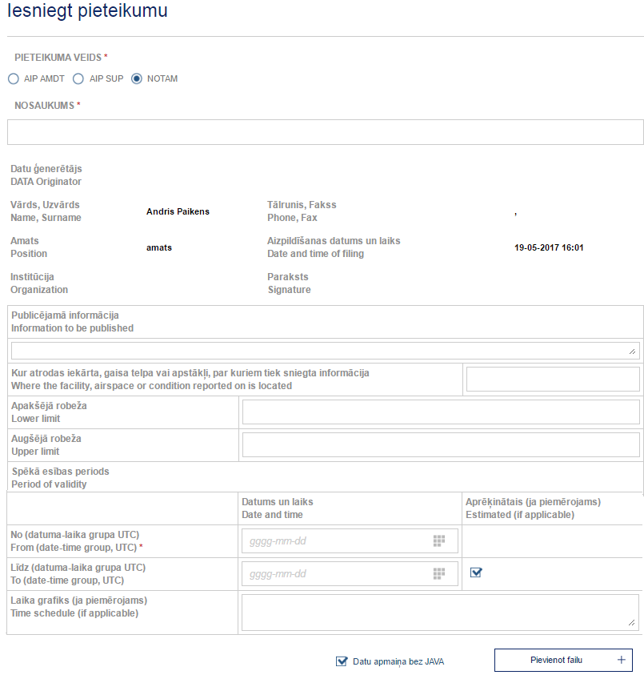
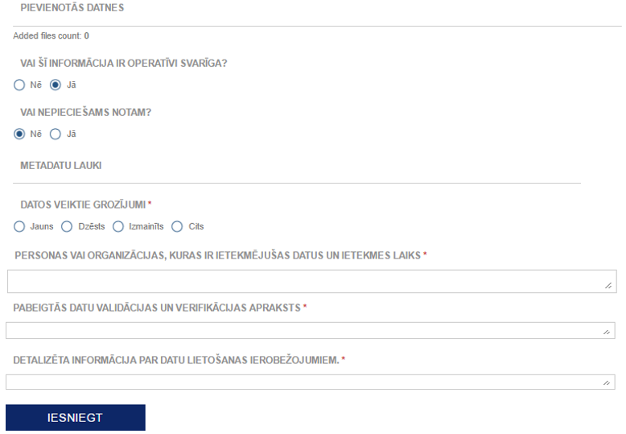
Lai iesniegtu aizpildītu pieteikuma formu, nospiediet komandpogu Iesniegt. Ar šo komandu pieteikums ir iesniegts izskatīšanai ANID un tam ir piešķirts statuss IESNIEGTS.

Pieteikumu aprstrādes statusi
Šajā tabulā ir norādīti pieteikumu apstrādes statusi un datu iesniedzējam (sistēmas lietotājam) pieejamās darbības atbilstoši pieteikuma statusam.

Pieteikuma statuss | Apraksts | Datu iesniedzējam iespējamās darbības
 |  | Labot un pievienot datnes | Dzēst | Mainīt statusu | Apskatīt un lejupielādēt
Iesniegts | Datu iesniedzējs iesniedz pieteikumu ANID, izmantojot datu/informācijas iesniegšanas rīku. Datu iezniedzējs var rediģēt pieteikumu un dzēst pieteikumu, rezultātā mainot tā statusu uz DZĒSIS DATU IESNIEDZĒJS
Pieņemts apstrādei | AIP vai NOTAM administrators apstrādā iesniegto pieteikumu un veic tajā norādītās informācijas novērtēšanu. | - | - | -
Pieprasīta papildinformācija | AIP vai NOTAM administrators var pieprasīt datu iesniedzējam iesniegt papildus informāciju. Pēc tam, kad datu iesniedzējs ir iesniedzis prasīto papildus informāciju, pieteikuma status tiek nomainīts uz IESNIEGTS. |  |  |  | -
Atcelts | Iesniegtu pieteikumu AIP administrators var atcelt, piemēram, izvērtēšanas rezultātu dēļ vai gadījumā, ja datu iesniedzējs nav iesniedzis prasīto papildus informāciju. | - | - | -
Dzēsis datu iesniedzējs | Datu iesniedzējs var dzēst iesniegto pieteikumu, tādējādi izslēdzot to no tālākas izvērtēšanas. Var dzēst tikai tos pieteikumus, kuri atrodas statusā IESNIEGTS. | - |  | -
Atlikts | AIP administrators var atlikt pieteikuma izvērtēšanu. |  | - | - | -
Apstiprināts | Kad izvērtēšana ir pabeigta un tās rezultāts ir sekmīgs, administrators apstiprina pieteikumu. AIP administrators pieprasa apstiprināto pieteikumu verifikāciju. | - | - | -
Verifikācija | AIP administrators sagatavo publicējamā pieteikuma projektu un pieprasa datu iesniedzējam veikt publicējamās versijas verifikāciju. Statusu VERIFICĒTS saņem pieteikumi, kurus datu iesniedzējs ir verificējis. | - | -
Nav verificēts | Datu iesniedzējs nav verificējis AIP administratora sagatavoto pieteikuma projektu. AIP administrators var veikt izmaiņas un pieprasīt atkārtotu publicējamā pieteikuma projekta verificēšanu. | - | -
Verificēts | Datu iesniedzējs ir verificējis publicējamā pieteikuma projektu. AIP administrators var publicēt pieteikumu. | - | - |  | -
Publicēts | Apstiprinātie un verificētie pieteikumi tiek publicēti. | - | - | -
Slēgts | Kad pieteikuma derīguma termiņš ir beidzies, tad tiek izņemts no Datu izplatīšanas rīkā publicēto pieteikumu saraksta. | - | - | -

Pieteikuma izmaiņu vēsture
Sistēmā reģistrēta pietikuma sadaļā KOMENTĀRI UN ATJAUNINĀJUMI tiek atspoguļota visu ar pieteikumu veikto darbību vēsture, piemēram, statusa maiņa, aktualizācija, datu iesniedzēja vai AIS speciālista pievienotie komentāri.
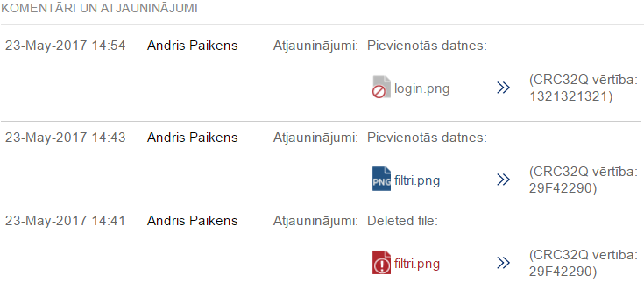

Reģistrēto pieteikumu meklēšana
Sistēmas izvēlnē RĪKI, izvēloties Datu/informācija iesniegšanas rīks, tabulas veidā ir redzami visi sistēmā reģistrētie pieteikumi. Tabulā ir attēlota šāda informācija par pieteikumiem:
- Nr. – pieteikuma numurs
- Reģistrēšanās datums un laiks (vietējasi)
- Iesniedzējs
- Nosaukums
- Statuss (simbols)
- Spēkā esošs no (datums)
- Beigu datums
- Publicētais NOTAM
Lai veiktu reģstrēta pieteikuma meklēšanu, sadaļā FILTRI jānorāda atlases (filtrēšanas) parametri:
- pēc pieteikuma apstrādes statusa | - pēc iesniedzēja |  | - pēc pieteikuma veida
- pēc reģistrācijas datuma |  | - pēc derīguma perioda (sākuma un beigu datumiem)
Pēc atlases parametru norādīšanas jānospiež komandpoga Pielietot filtrus (Atlasīt).
Lai atceltu visus atlases parametrus, jānospiež komandpoga Tīrīt.
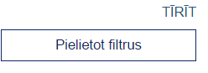

AIP AMDT, AIP SUP uN AIC reģistrēto pieteikumu labošana (aktualizēšana)
Definējiet atlases parametrus, lai atrastu nepieciešamo AIP AMD, AIP SUP vai AIC pieteikumu. Kad meklētais pieteikums atrasts, atveriet to ar dubultklikšķi uzklikšķinot uz pieteikuma nosaukuma.
! Datu iesniedzējs var labot tikai tos pieteikumus, kuri atrodas apstrādes statusā IESNIEGTS vai PIEPRASIĪTA PAPILDINFORMĀCIJA.
Aktuālais pieteikuma apstrādes statuss un tā simbols ir redzami pieteikuma formas kreisajā augšējā strūrī.
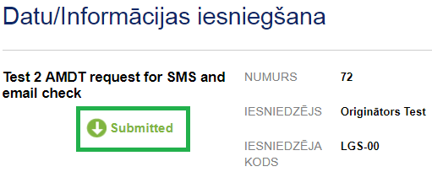

Pieejamas darbības | Apraksts
Parādīt / slēpt metadatus | Komanda, lai parādītu vai slēptu metadatu ievadlaukus pieteikuma formā.
Printēšanas versija | Pieteikuma formas attēlošana printēšanas A4 formātā.
Lejupielādēt metadatus Excel datnē | Systēma ģenerē Excel datni, kas satur pieteikumā norādītos meta datus.
Datu apmaiņa bez JAVA | Skatīt sadaļā 3 “Datu apmaiņa un CRC32Q vērtības pārbaude ar/bez JAVA ”.
Lejupielādēt ZIP | Pieteikumam pievienotu datņu lejupielāde arhivētā ("zipotā") datnē.
Labot pieteikumu | Datu iesniedzējs var atvērt un labot pieteikuma pamattekstu, ja pieteikums ir statusā IESNIEGTS, PIEPRASĪTA PAPILDINFORMĀCIJA, ATLIKTS.
Aktualizēt pieteikumu | Datu iesniedzējs var atvērt un aktualizēt pieteikumu, pievienot papildinformāciju, ja pieteikums ir statusā IESNIEGTS, PIEPRASĪTA PAPILDINFORMĀCIJA, ATLIKTS.

Datu izplatīšanas rīks
ANID tīmekļā vietnes sadaļā Datu izplatīšanas rīks tiek publicētā informācija, kā arī ir nodrošināta iespēja šo informāciju lejupielādēt un pārbaudīt lietotāja datorā lejupielādētās informācijas integritāti – atbilstību oriģinālajai datnei.
Lai izmantotu Datu izplatīšanas rīku ANID klientiem ir jāveic informēšanas abonēšana (jāpierakstās), nosūtot pieprasījumu ANID birlojam un norādot kādu informāciju klients turpmāk vēlēsies saņemt.
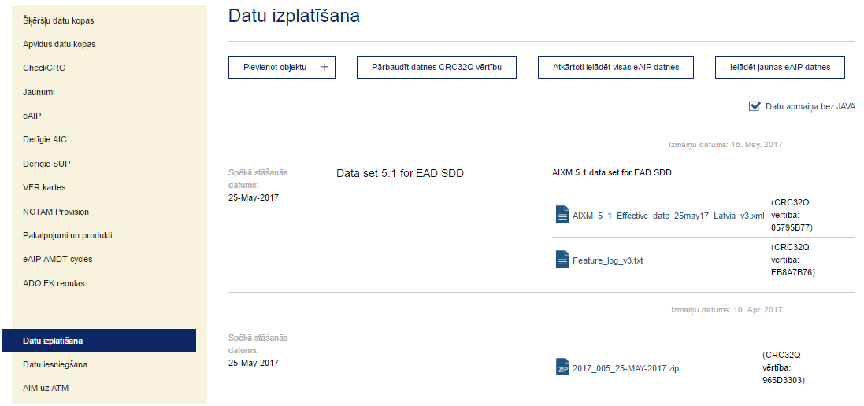
Informācijas abonētājiem lasīšanas režīmā ir pieejama publicētā informācija un publicēto datņu lejupielāde, kā arī lejupielādēto datņu CRC32Q vērtības pārbaudes iespējas.

Datņu lejupielāde datu izplatīšanas rīkā

Datņu lejupielāde bez JAVA
- Lai lejupielādētu datni datorā, bez JAVA sīklietotnes atbalsta, vispirms jāveic atzīme izvēle rūtiņā Datu apmaiņa ar JAVA, lai to iespējotu.
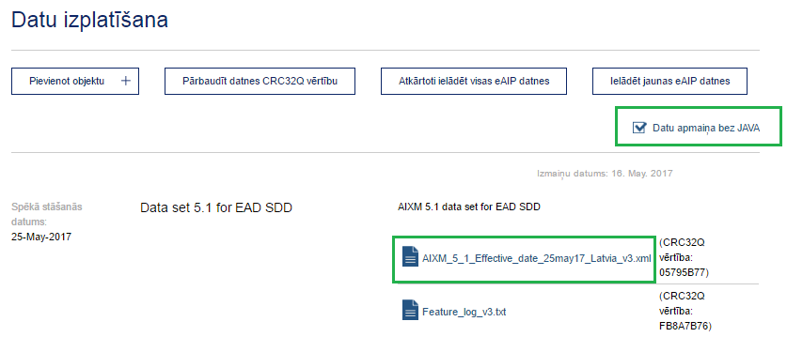
- Noklikšķinot uz datnes nosaukuma, nekavējoties tiks uzsākta datnes lejupielādēšana.
- Noklikšķinot uz datnes lietotāja pārlūka lejupielādes direktorijā, datne tiks atvērta.
Lai pārbaudītu lejupielādētās datnes CRC32Q vērtību, jāveic šādas darbības:
- Ekrāna kreisās puses galvenajā izvēlnē izvēlieties Pārbaudīt CRC
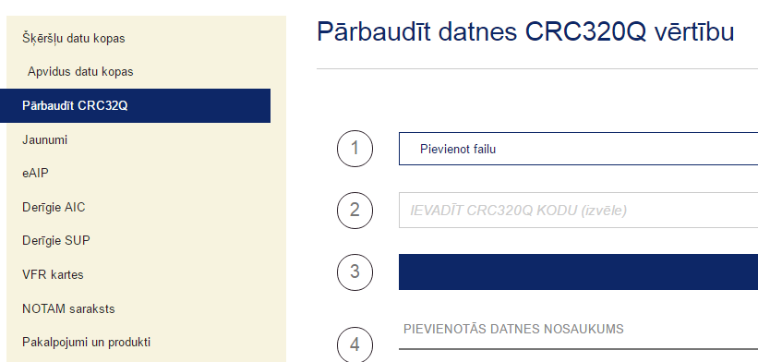
- Nospiediet komandpogu Pārbaudīt datnes CRC32Q vērtību
- Nospiediet komandpogu Pievienot datni rindiņā nr. 1
- Izvēlieties datni. Datnes nosaukums tiks attēlots rindiņā nr. 4
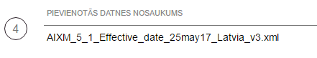
- Ievadiet lejupielādētās datnes CRC32Q vērtību rindiņā nr. 2
- Nospiediet komandpogu Pārbaudīt 3. rindiņā
Zemāk ir parādīti datņu CRC32Q vērtību salīdzināšanas rezultātu piemēri:
- Ja CRC32Q vērtības nesakrīt
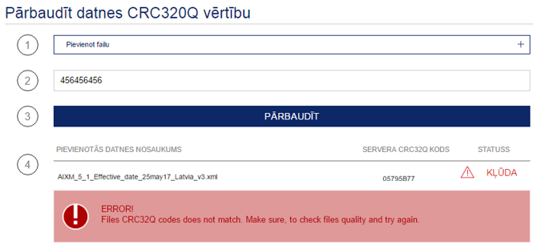
- ja CRC32Q vērtības sakrīt
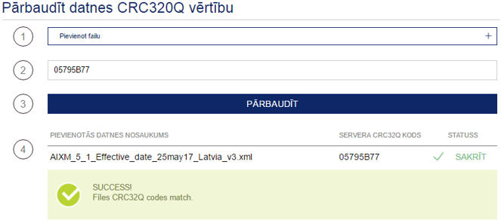

Datu lejupielāde ar JAVA
- Lai lejupielādētu datni datorā, izmantojot JAVA sīklietotnes atbalstu, vispirms jāizslēdz iespēja Datu apmaiņa ar JAVA izvēles rūtiņā.
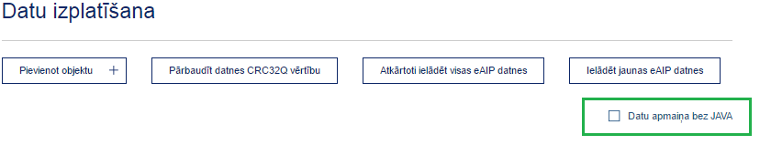
- Šajā gadījumā, uzklikšķinot uz datnes nosaukuma, sistēma parādīs brīdinājumu.
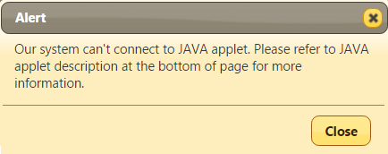
- Lietotājam ir jāizpilda norādītās darbības, lai instalētu JAVA aplikāciju saskaņā ar lietotāja datorā izmantoto Interneta pārlūku (skatīt aprakstu sadaļā 3.3)

Izstrādātājs:
SIA „DIVI grupa” valdes priekšsēdētājs _____________ Valdis Bērziņš
2017.gada 25.jūlijā

